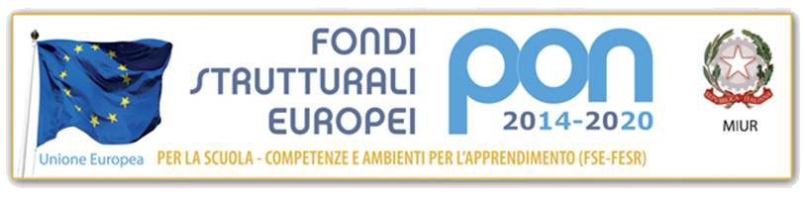
 | ISTITUTO COMPRENSIVO DI RIVERGARO  Via Roma, 19 – 29029 – RIVERGARO (PC)  Tel. 0523/958671 – Fax 0523/952492  E-mail: pcic81600l@istruzione.it  Sito internet: www.icri-go.edu.it | 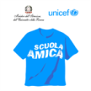  

Prot. n. 2.625/D-7-a Rivergaro, 16 aprile 2019

Docenti I.C. RIVERGARO

Oggetto: Adozioni libri di testo a.s. 2019/2020
Le SS.LL. sono invitate a consultare nella bacheca Docenti, Circolari, la nota n. 4586 del 15/03/2019 riguardante le adozioni libri di testo a.s. 2019/2020 da deliberare/confermare per il 13 maggio p.v. (Collegio Docenti).

Adozioni scuola primaria

- I docenti impegnati nelle classi 5e effettueranno le adozioni per le classi 1e
- I docenti impegnati nelle classi 3e effettueranno le adozioni per le classi 4e
- Relativamente all’insegnamento della religione cattolica, si riporta la scansione dell’adozione dei testi di R.C.:
gli alunni della 1ª classe avranno in adozione il volume I, valido per 1ª,
2ª e 3ª
gli alunni della 4 ª classe avranno in adozione il volume II, valido per 4ª e 5ª

Adozioni scuola secondaria I grado

- I docenti impegnati nelle classi 3e effettueranno le adozioni per le classi 1e

IL DIRIGENTE SCOLASTICO
Marica Draghi
(Firma autografa sostituita a mezzo stampa ai sensi dell’art.3,
comma 2 del D. Lgs. 39/93)

